Нижегородский цирк приедет в поселение Роговское
16.06.2016
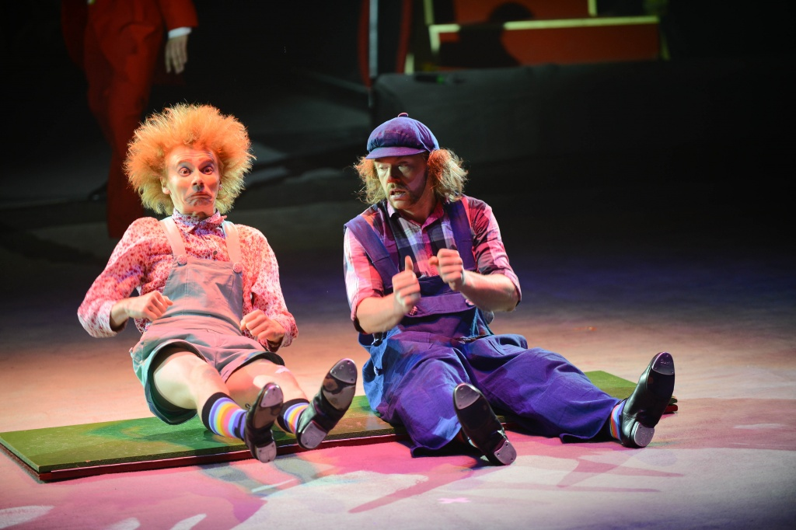
Нижегородский цирк приедет в поселение Роговское. Фото архивное
Жители поселения Роговское могут посетить цирковое представление, которое представят артисты нижегородского цирка на сцене Дома культуры «Юбилейный» 19 июня. Об этом рассказали сотрудники культурного центра.
Дети и взрослые могут увидеть уникальные трюки, которые выполнят дрессированные животные, смешные сценки от клоунов, а также удивительные фокусы от иллюзионистов. На сцене дома культуры также выступят акробаты и жонглеры. В культурном центре будут организованы торговые палатки с попкорном и сладкой ватой, а также сувенирной продукцией.
Посетить цирковое представление могут дети и взрослые, начало культурного мероприятия в 12:00.

Адрес страницы: http://tinao.mos.ru/gazeta_novye_okruga/detail/3170654.html
Префектура Троицкого и Новомосковского административных округов города Москвы

